Особенности проведения ремонта ведущих мостов автомобилей «ГАЗель», «Соболь» с распорной деформируемой втулкой подшипников ведущей шестерни главной передачи.

Порядок проведения работ при замене шестерен главной передачи или замене подшипников ведущей шестерни
1.1. Вынуть полуоси 15 (рис.1) и демонтировать редуктор из моста авт. “ГАЗель”, “Соболь”, вынуть дифференциал 11 (разборку и ремонт моста проводить с учетом рекомендаций руководства по ремонту).
1.2. Проверить динамометром момент проворачивания ведущей шестерни 6 в редукторе и запомнить его величину.
  - Раскернить и отвернуть гайку 1 крепления фланца ведущей шестерни, снять фланец 2, вынуть ведущую шестерню с распорной втулкой 5 и внутренней обоймой подшипника 7 из картера, демонтировать (при необходимости) манжету ведущей шестерни 3. Если производится замена подшипников 4 и 7, демонтировать из картера наружные обоймы подшипников, используя приспособления, предусмотренные руководством по ремонту.
  - Для сборки моста (редуктора) запрессовать наружные обоймы новых подшипников ведущей шестерни в картер, подобрать регулировочное кольцо 8 (см. рекомендации руководства по ремонту), обеспечивающее правильное положение ведущей шестерни, установить кольцо на шестерню и напрессовать внутреннюю обойму подшипника 7 ведущей шестерни.
  - Надеть на хвостовик ведущей шестерни новую распорную втулку конусом к резьбовому хвостовику, внутреннюю обойму подшипника 4, установить шестерню в картер.
  - Установить фланец на ведущую шестерню и, придерживая его специальным ключом от проворота, затянуть гайку крепления фланца, периодически проворачивая шестерню в подшипниках и проверяя момент проворачивания ведущей шестерни. С новыми подшипниками момент проворачивания ведущей шестерни должен быть в пределах 2,5…3,5 Н·м (0,25…0,35 кгс· м) для авт. «ГАЗель», «Соболь». Если сборка производится без замены подшипников, то момент проворачивания ведущей шестерни должен быть на 0,2…0,6Н·м (0,02…0,06 кгс·м) больше замеренного до разборки редуктора (см. п.1.2).
  - Если момент проворачивания подшипников будет превышен на большую величину, чем указано в п.1.6, следует заменить распорную втулку новой и отрегулировать редуктор заново (см. пп.1.5, 1.6).
Внимание: Для сборки редукторов автомобилей “ГАЗель”, “Соболь” должны использоваться втулки длиной 47,5_{-0,39} мм.
1.8. После завершения регулировки гайку крепления фланца закернить.

Порядок проведения работ при замене манжеты ведущей шестерни.
  - Провести операции по п.1.1., 1.2.
  - Раскернить и отвернуть гайку крепления фланца ведущей шестерни, снять фланец, демонтировать манжету ведущей шестерни, вынуть внутреннюю обойму подшипника 4, снять распорную втулку с хвостовика ведущей шестерни.
  - Надеть на хвостовик ведущей шестерни новую распорную втулку, внутреннюю обойму подшипника, запрессовать манжету, установить фланец на ведущую шестерню.
  - Регулировку редуктора проводить по п.1.5. - 1.8.
  - При наличии у работников достаточного опыта ремонта мостов (редукторов) и их высокой квалификации допускается при замене манжеты ведущей шестерни распорную втулку не заменять. При этом для ремонта моста авт. “ГАЗель”, “Соболь” необходимо вынуть полуоси, редуктор не вынимать. Регулировка редуктора должна выполняться в соответствии с пп. 1.6 - 1.8.

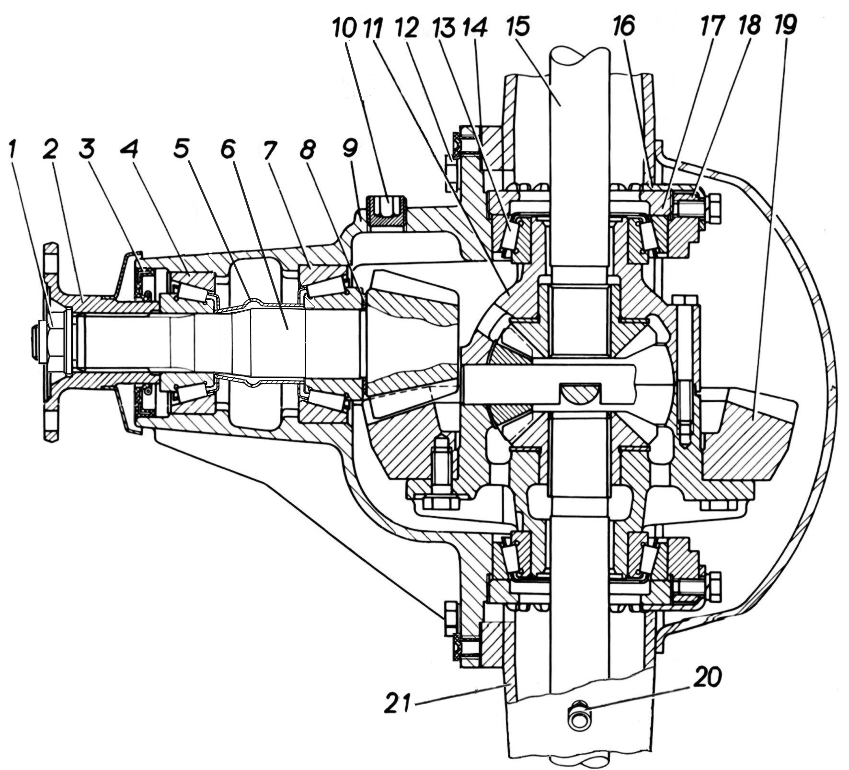

Рис.1. Задний мост (средняя часть): 1-гайка; 2-фланец ведущей шестерни; 3-манжета; 4,7,13-подшипники; 5-распорная втулка; 6-ведущая шестерня; 8-регулировочное кольцо; 9-картер редуктора; 10-пробка маслозаливного отверстия; 11-дифференциал; 12-болт; 14-прокладка; 15-полуось; 16-стопорная пластина; 17-гайка подшипника дифференциала; 18-крышка подшипника дифференциала; 19-ведомая шестерня; 20-сапун; 21-картер заднего моста.

